门诊启用电子支付（聚合支付）充值2比费用，在相关报表无法体现

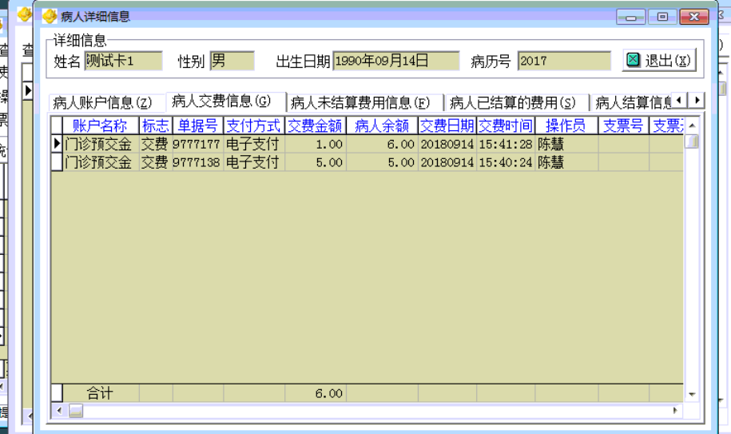
交了2笔费用，支付方式电子支付

报表1门诊票据使用稽核
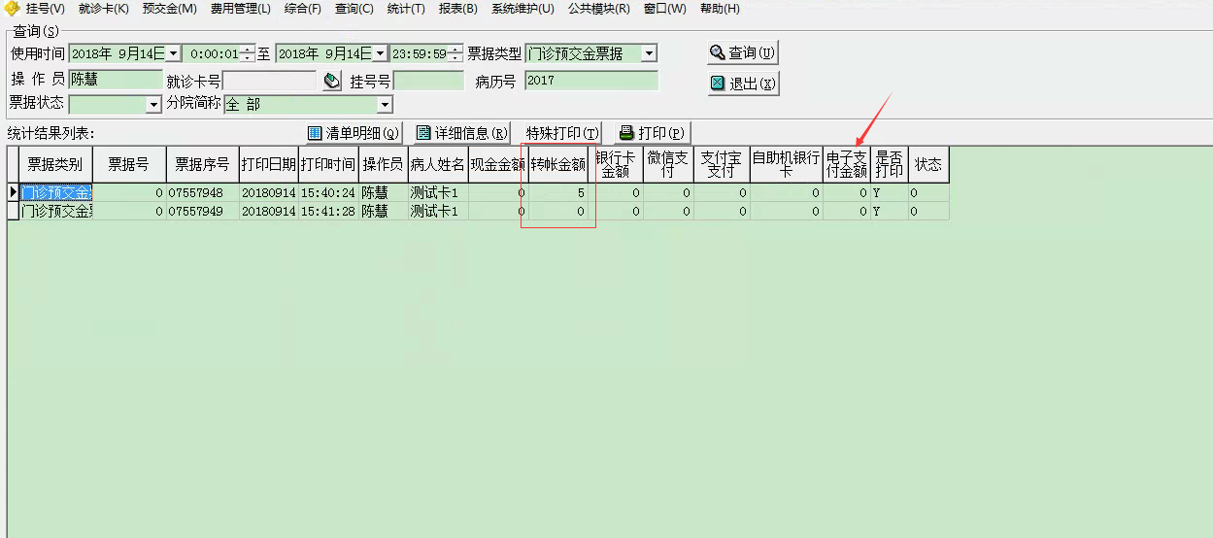
第一笔充值会体现为 转账金额5 第二笔什么都不体现。目前报表上的电子支付金额是院里微信支付跟支付宝支付的合计。应该要增加新的一栏（聚合支付也就是电子支付，区别2个电子支付）
报表2查询-门诊预交金查询
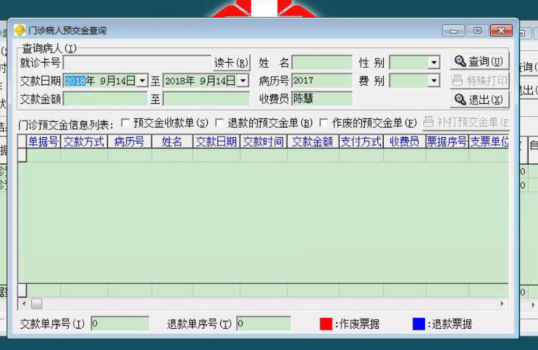
根本无法查询到测试的2比费用，跟踪发现是有过滤相应的支付方式，请修正
select VW_SF_BRJFB0.*,decode(jzdh00,0,' ','已回收') HSBZ00 from VW_SF_BRJFB0 where ZFFS00 in (1,2,8,18,24,25,26)
and JFLBID = 1
and JFRQ00 >= '20180914'
and JFRQ00 <= '20180914'
and BRBLH0 = '2017'
and CZYXM0 = '陈慧'
and ( jfbz00 <> '2' or JFJE00 > 0 )
order by DJH000 desc

